Лечебно-профилактическая иммунизация:  • Проводится бесплатно для всех граждан по жизненным показаниям (включая детей, беременных женщин и иностранных граждан).  • Нет «срока давности»: курс прививок назначается даже при обращении через несколько недель или месяцев после контакта.  • Защита: только полный курс лечебно-профилактических прививок гарантирует надежную защиту от бешенства.  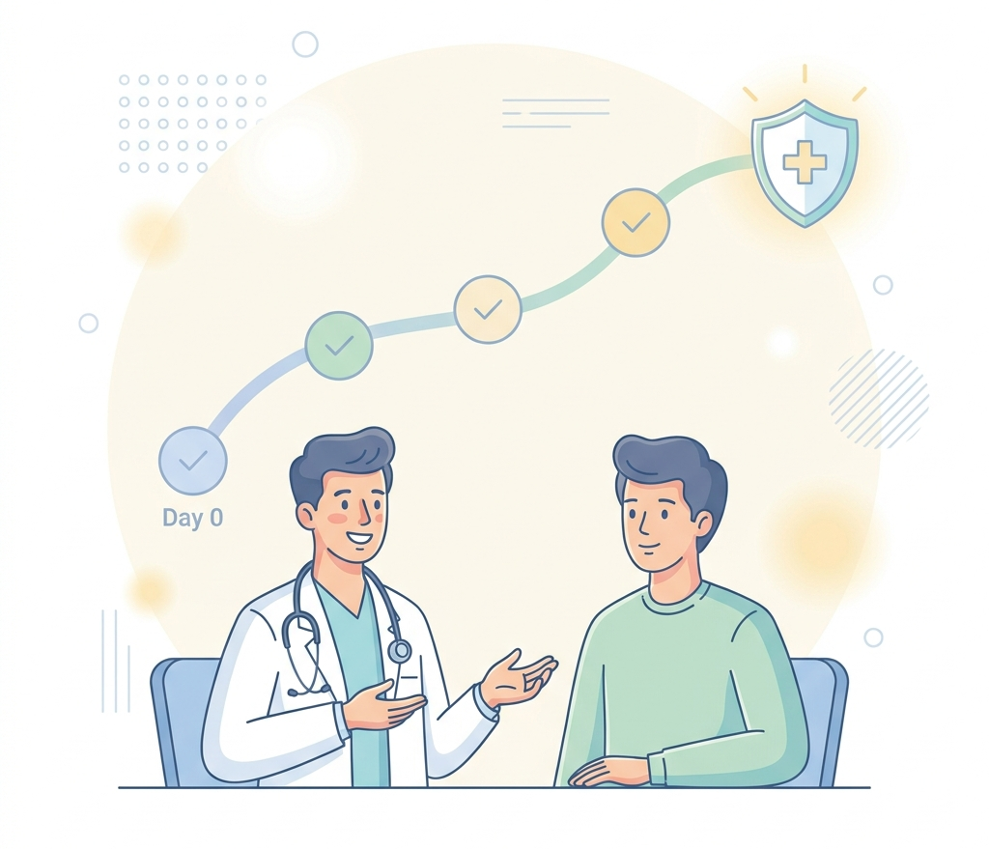  Автор: врач-эпидемиолог ГУ «Центр гигиены и эпидемиологии Ленинского района г. Минска» Коляго М.И. | Тираж: 200 шт. | Минск, 2026 | ГОСУДАРСТВЕННОЕ УЧРЕЖДЕНИЕ  «ЦЕНТР ГИГИЕНИ И ЭПИДЕМИОЛОГИИ ЛЕНИНСКОГО РАЙОНА г. МИНСКА»  Бешенство: профилактика и меры предосторожности  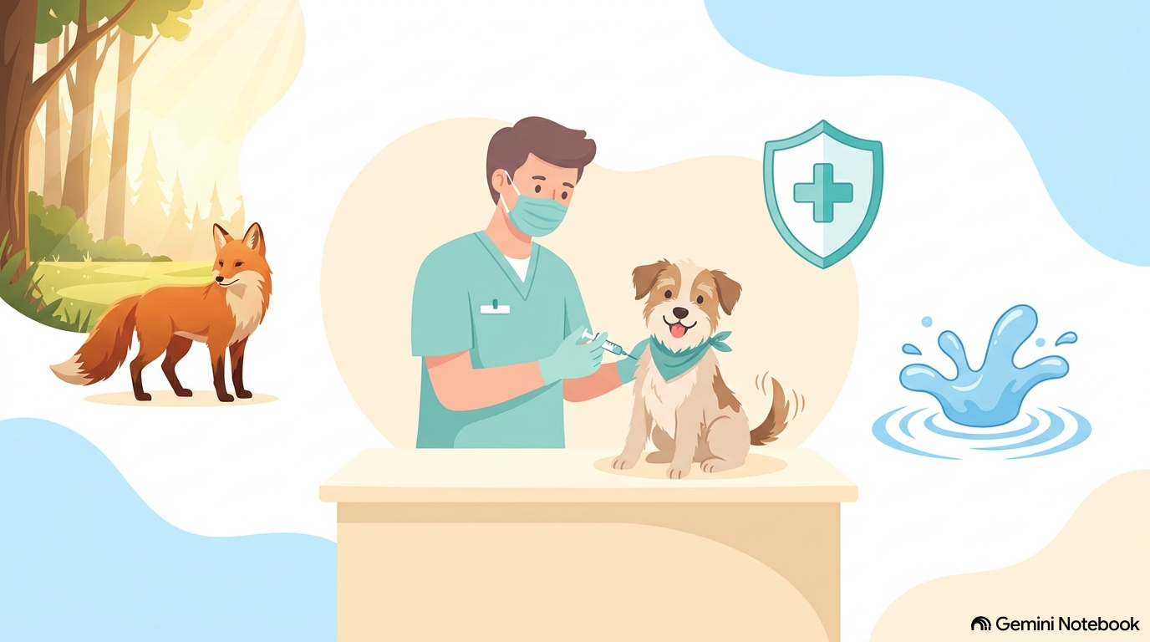  Всемирный день борьбы с бешенством — 28 сентября
  Каждые 9 минут  в мире погибает 1 человек от бешенства (почти половина из них — дети). | 40 000 – 60 000  человек ежегодно умирает от бешенства по оценке ВОЗ. | До 99%  случаев заражения человека бешенством вызваны укусами собак.
ЧТО ТАКОЕ БЕШЕНСТВО И КАК ПРОИСХОДИТ ЗАРАЖЕНИЕ?  Бешенство — особо опасное смертельное инфекционное заболевание, вызываемое вирусом бешенства и поражающее центральную нервную систему.  Источники инфекции:  Основными переносчиками вируса являются дикие и домашние животные, а также грызуны:  • Дикие животные: лисицы, енотовидные собаки, летучие мыши и др.  • Домашние и безнадзорные животные: собаки, кошки.  • Сельскохозяйственные животные и грызуны.  Механизм передачи:  Вирус бешенства выделяется со слюной больного животного. Заражение происходит при:  1. Укусах, царапинах и ссадинах, нанесенных больным животным.  2. Ослюнении поврежденных кожных покровов.  3. Попадании слюны на неповрежденные слизистые оболочки (глаза, губы, нос).  Инкубационный период:  Обычно составляет от 1 до 3 месяцев. Однако при тяжелых укусах и повреждениях в область лица, головы, шеи и пальцев рук инкубационный период сокращается до 7–30 дней.  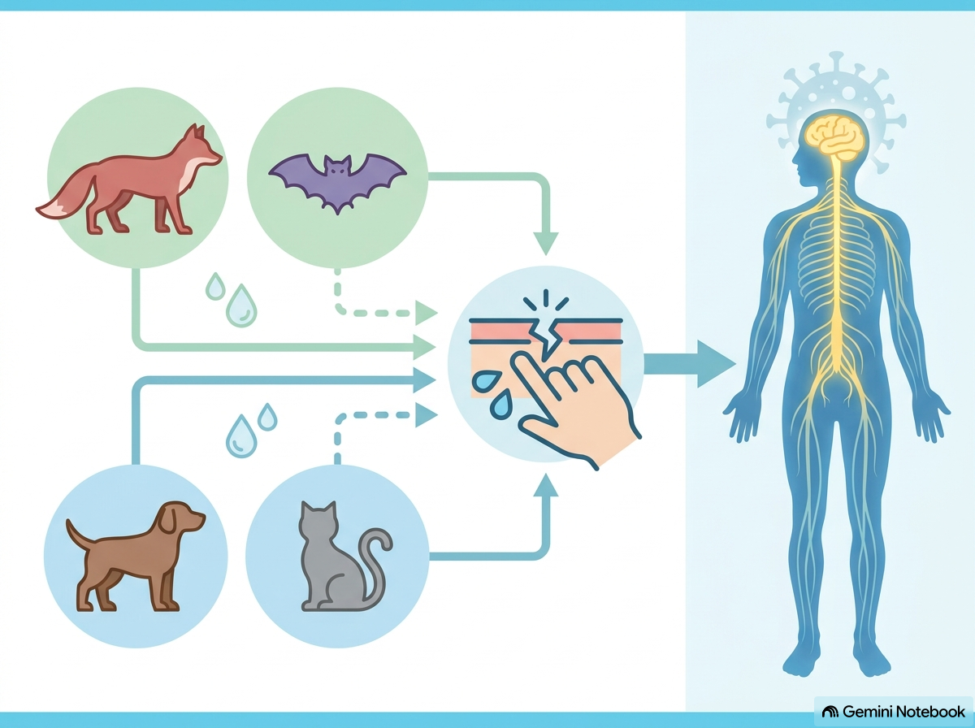 | ЭКСТРЕННАЯ ПЕРВАЯ ПОМОЩЬ И ВАКЦИНАЦИЯ  Алгоритм действий при укусе или ослюнении:  Местная обработка раны имеет чрезвычайно важное значение и должна проводиться как можно раньше после контакта!  • Шаг 1. Промывание раны: обильно промойте место укуса, царапины или ослюнения проточной водой с мягким мылом в течение 10–15 минут.  • Шаг 2. Обработка раны: обработайте рану раствором перекиси водорода.  • Шаг 3. Дезинфекция краев: обработайте края раны спиртосодержащим антисептиком (йод, спирт).  • Шаг 4. Повязка: наложите на рану стерильную асептическую повязку.  • Шаг 5. Обращение к врачу: немедленно (желательно в первые сутки) обратитесь в поликлинику по месту жительства или ближайший травмпункт к хирургу/травматологу.  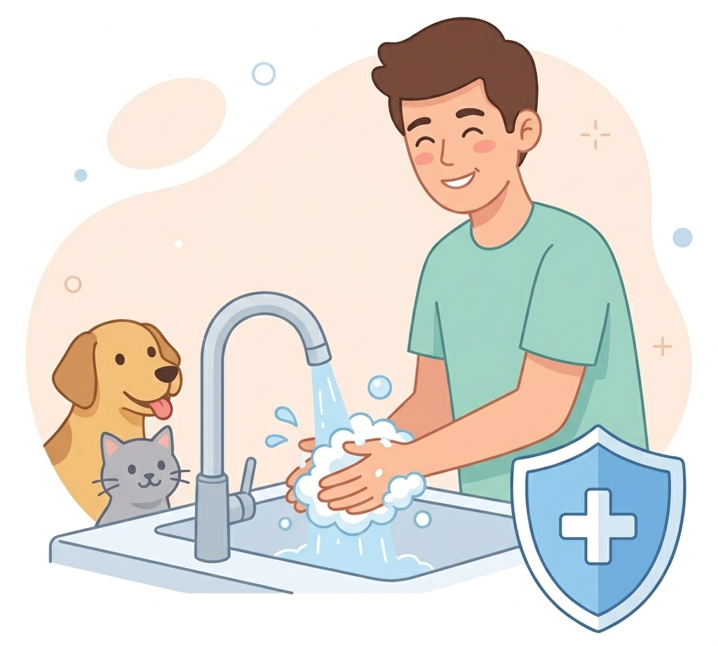
  ПОМНИТЕ: Развившееся заболевание бешенством неизлечимо и всегда заканчивается смертью. Единственная защита — своевременное обращение за помощью и иммунизация!

